|  |  |  |
| --- | --- | --- |
| **COLEGIO PSICOPEDAGÓGICO EL ARTE DEL SABER**  **GUÍA DE TRABAJO** | | |
| **ASIGNATURA:**  **Ética Y C. Paz** | **PERIODO:**  **Cuarto** | **FECHA:**  **26 de Octubre del 2020** |

**TEMA** LA AUTOESTIMA

FECHA MAXIMA DE ENTREGA 30 OCTUBRE

**Lee en compañía de tus papas, si NO PUEDES entrar a video clase**

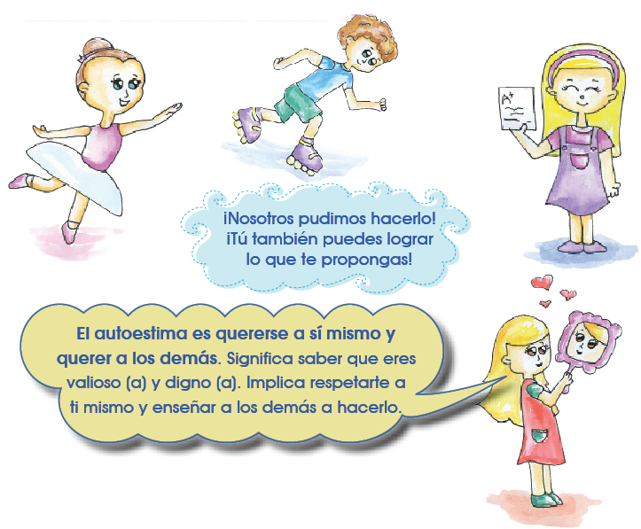

Ahora deberás junto a tus papitos leer el siguiente mensaje y colorearlo a tu gusto

“Tú eres único y maravilloso” ¡Recuérdalo!